系统设计

系统总体结构设计
本节主要给出系统的总体结构，可以按照概要设计说明书中对应章节的内容来撰写本节，可以是技术架构，也可以是应用架构，还可以是软件体系结构风格（B/S、MVC、层次）。
基本要求：本节内容不要描述的千篇一律，做好与自己所完成的系统业务功能相结合。再给出体系结构图的同时，必须对图进行解释说明。
示例1：
图书管理系统整合读者管理、图书管理、图书借还、信息检索、系统设置等功能，为学校师生、管理员进行图书管理提供信息化管理手段和良好的图书服务。系统采用层次化应用架构，可以合理展示系统功能结构。为系统运行提供身份认证机制和安全审计，合理控制用户访问权限，提高系统与外部应用系统的数据交换能力，同时保证了系统数据安全。系统采用模块化、结构化设计思想，提高了系统可拓展性，可以为后期新需求开发和系统升级提供良好环境。系统总体架构如图2-1所示。
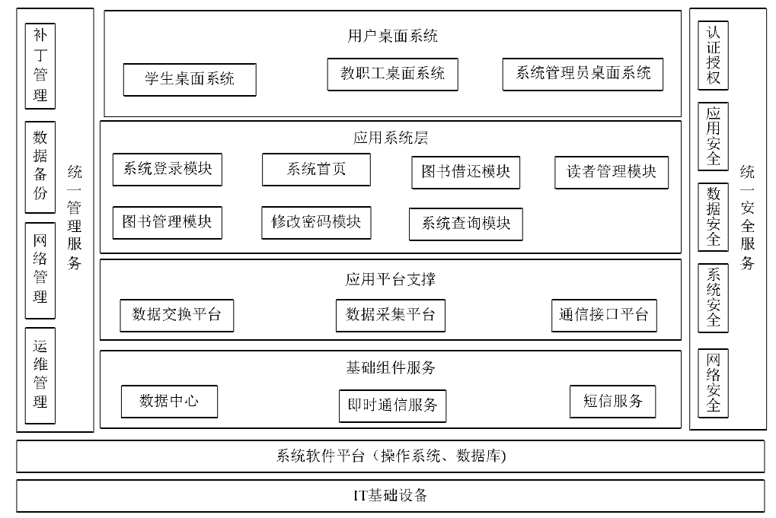
图2-1 系统总体结构
（1）IT基础设备
IT基础设备主要包括基础网络设施、路由器、防火墙、网络传输设备，另外包括还包括应用服务器和数据库服务器。
（2）系统软件平台
系统软件平台主要为系统的运行提供良好的软件环境，包括系统运行所处的操作系统、SQL Sever2017数据库管理系统、系统运行需要的IIS 10.0容器。
（3）应用服务体系
1）统一服务与体系：系统提供统一的管理、安全服务，提供补丁管理、数据备份、网络管理、运维管理等基础管理服务，提供认证授权、应用安全、数据安全、系统安全、网络安全等一体化、全方位的安全服务。
2）WEB应用层：针对师生、系统管理员的用户端，用户通过WEB端可以借还书籍和检索书籍。
3）应用系统层：主要为用户提供包括读者管理、图书管理、系统查询、修改密码、图书借还等功能在内的核心业务功能。
4）应用平台支撑：可以提供校园内部与图书馆系统之间的数据交换、数据采集、通信接口等功能，提高数据的共享程度。
5）基础组件服务:主要包括校园数据中心、短息服务、即时通信服务等
功能，可以为系统提供基础数据，给用户推送短信通知。
（4）用户桌面系统
用户桌面系统包括学生桌面系统、教职工桌面系统、系统管理员桌面系统等内容，可以为教职工、学生、管理员等不同角色用户提供操作页面，方便对图书信息进行登记、统计和管理。
示例2
系统主要采用互联网、云服务、大数据等底层技术做基础平台，构建功能完整、使用方便的图书管理系统。系统自下向上分为数据层、数据持久层、业务层和表示层，总体结构如图2-2所示。
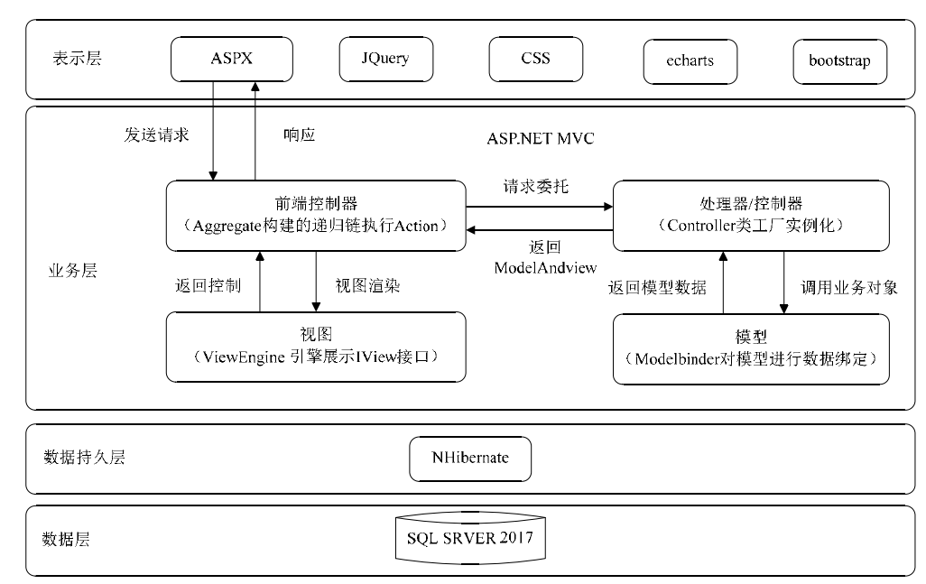
图2-2 系统总体结构
（1）表示层
该层主要包括页面aspx、页面控件Jquery、样式文件CSS、图表工具echarts, bootstrap等前台展示技术，可以为用户提供交互性强、布局合理的操作界面。Echarts负责以数据表格和各种图形方式展示业务数据。B ootstrap可以设置系统所有页面的样式，实现全局控制，可以根据节假日和特殊情况，设置相应风格，能够提高网站开发效率和维护速度。Aspx和html是前台用户可以看到的页面，CSS可以控制部分网页的样式输出。
（2）业务逻辑层
该层主要负责接受表示层客户端用户发送过来的请求，并通过Asp.Net MVC模式快速响应用户请求，通过页面输出相关内容到客户端。Action负责响应用户请求，Controller负责进行业务处理并进行模型数据绑定，然后制定跳转方向。View负责展示业务数据，验证数据的正确性、合法性。
（3）数据持久层
该层主要负责建立与数据库之间的持久访问，系统采用NHibernate技术来实现对象、数据库关系映射。可以建立实体类对象与关系模型数据结构的对应关系。NHibernate是专门为.Net构建的针对关系型数据库的对象持久化类库，可以为业务层到数据层建立联系，减少SQL语句编写工作量。
（4）数据层
该层采用最流行的开源关系型数据库管理系统SQL SERVER2017进行数据存储、访问和处理，能够将底层数据传输给前台进行展示。
示例3：
系统选用了C/S模式作为体系结构，图书馆工作人员可以通过本系统实现对读者信息和书籍信息的管理。本系统具有较高的安全性，并且系统的操作页面较为丰富，同时系统的响应速度很快，具体工作原理如图2-3所示。
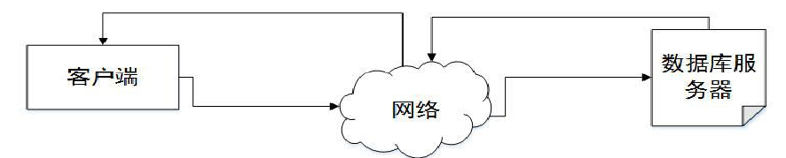
图2-3 系统总体结构
客户端的任务是将用户的要求提交给服务器端，再将服务器端返回的结果以特定的形式显示给用户;而服务器端的任务是接收客户端程序提出的服务请求，进行相应的处理，再将结果返回给客户端程序。用户在客户端进行一定的操作后，服务器端会接收指令进行相应的处理，并将结果返回客户端，以完成用户的操作请求。

系统开发运行环境设计
本节对系统的开发运行环境进行设计，可包括硬件环境、软件环境和网络环境，如果前面没有对开发工具和开发技术进行介绍的话，此处可以展开介绍。

系统功能设计
给出系统功能结构图，并阐述相关功能。
基本要求：功能模块设计合理，符合功能结构图的描述规范。
示例：
根据高校图书管理的功能性需求，结合具体的业务流程，系统划分成了六个功能模块，分别是：图书管理模块、借阅管理模块、读者管理模块、数字资源管理模块、系统管理模块以及信息统计模块，如图2-4所示。
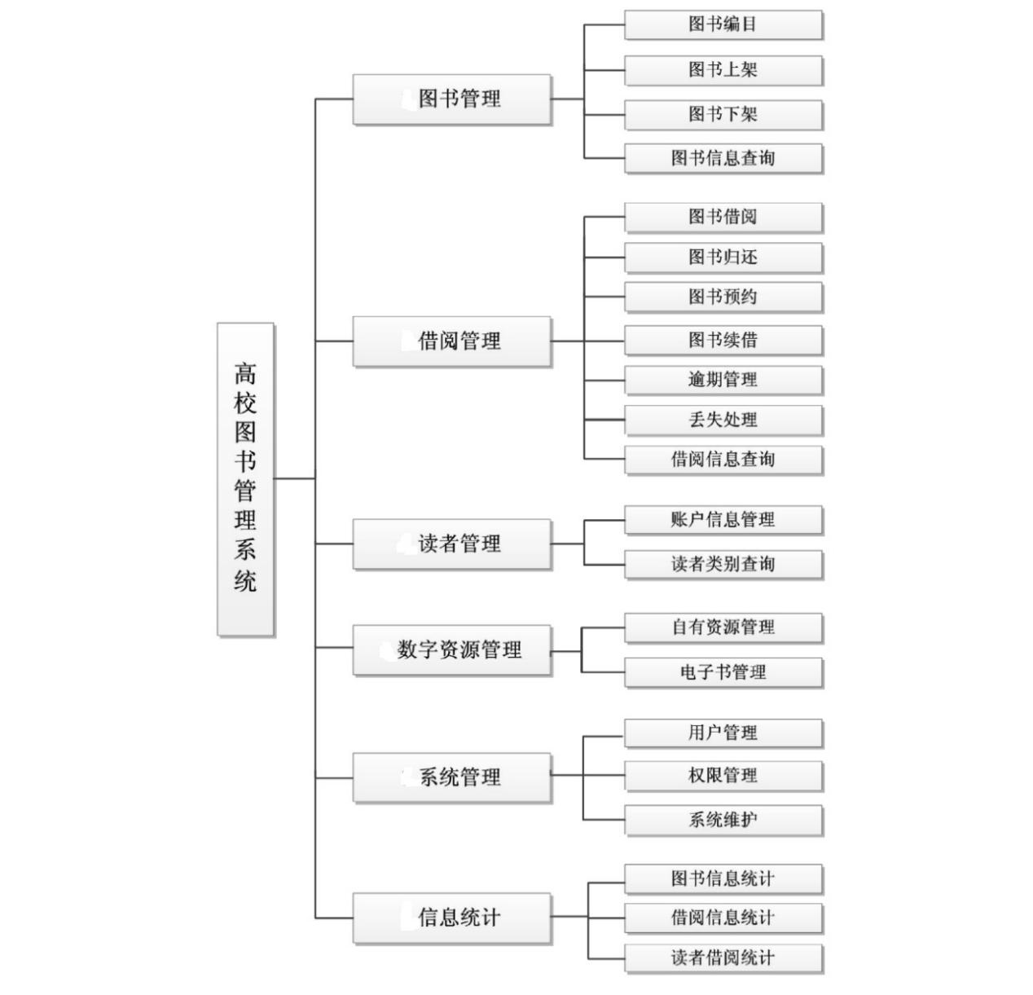
图2-4 系统功能结构图
各个模块的具体功能说明如下：
（1）图书管理模块
该模块的主要功能是实现对图书馆的纸质资源的管理，包含了:图书编目、图书上架、图书下架、图书信息查询的功能。图书馆内的采编人员即图书馆员根据每年的采购任务将新书采购进来，之后对采购进来的新书按照中图法进行编目，并将相关的图书信息，书名、价格、图书类型、图书状态、索书号等信息存入到数据库中。图书上架，将加工好的书籍按照索书号的顺序摆放到书架上，当新编目的书籍在书库中按照指定的顺序开始流通时，馆员需要将图书的检索信息以及其他信息在图书的数据库中进行管理，以便书籍的流通。图书下架，图书流通一段时间后，如果不在流通后，就会进行下架，图书下架之后，馆员需要在数据库中将书籍的信息进行更新。馆员可以对馆藏的图书信息进行查阅，同时读者到馆内借书的时候也可以对图书详细信息进行查看，除了包含书本身的信息外，还包含书籍的索书号、是否在馆等信息。
（2）借阅管理模块
借阅管理模块是流通馆员向读者提供图书借阅服务的模块，该模块包括:图书借阅、图书归还、图书预约、图书续借、逾期管理、丢失管理、借阅信息查询。图书借阅和图书归还，实现的功能有图书借阅和图书归还时在信息库中的读者信息进行记录;图书预约，当读者想要借阅的书籍不在馆的情况下，读者可以通过图书预约的功能对该书籍进行预约，当图书在馆之后，系统会通知最先预约的读者到馆来进行图书借阅;图书续借，如果读者借阅的书籍到了归还的日期或者未达到归还的日期时，可以通过该功能实现对图书的续借，当读书有预约的情况下，是不允许读者在进行续借的;逾期管理，系统中一般设置好读者对书籍的借阅期限，从借书日起当到了归还日起未归还的，系统自动的向读者发出归还提醒的通知，同时根据逾期的天数对读者进行一定的罚款处理;丢失管理，当书籍丢失后，系统根据不同的情况进行处理，如果是赔钱方式，那么需要采编人员重新采购书籍，加工上架后在系统中对书籍的信息进行更改，如果是赔书，那么直接加工上架修改书籍即可;借阅信息查询，流通馆员可以通过该功能查看图书馆内书籍的借阅情况，每个读者可以查看自己的借阅信息。
（3）读者管理模块
读者管理模块主要实现的是对图书馆的读者信息的管理以及读者类别的管理，读者信息管理，实现的是流通馆员对读者信息的创建、修改、删除以及查询等操作;同时读者也可以对自己的个人信息进行维护。读者类别管理，流通馆员可以根据读者的借阅情况或者其他依据将读者划分成不同的类别，以使不同的用户可以对图书有不同的借阅数量以及借阅天数的限制。通过读者类别的管理，可以有效的刺激读者自觉遵守图书馆的借阅规则，以便增强图书的正常流通和使用效率。
（4）数字资源管理模块
随着信息技术在图书馆内的应用，图书馆内的资源不仅仅包含纸质类的资源，还包含电子类的资源，又称之为数字资源，该模块实现的是对图书馆内的数字资源的管理功能。图书馆的数字资源包含自有资源和购买的电子资源，对于自有的电子资源，主要指的是高校师生的学术成果，需要进行分类编辑，之后上传到系统中。数字资源管理会对于所有的电子类资源要阶段性的进行推介，提供给用户浏览和下载等功能。
（5）信息统计模块
信息统计模块实现对系统内数据的阶段性的统计工作，包括:图书借阅统计、借阅读者统计和书籍统计的功能。图书借阅统计，实现的是对全馆所有书籍的借阅情况的统计，可以分时间段的统计出书籍的借阅次数，为之后的图书采购提供依据。借阅读者统计，可以根据读者的借阅情况进行统计，分析潜在读者，有针对的进行奖励。书籍统计，实现的是对图书馆内书籍数量的统计，可以按照不同的类别进行统计。
（6）系统管理模块
系统管理包括用户管理、权限管理以及系统维护，是对系统访问信息的管理和维护。其中，用户管理是对图书馆内的馆员信息进行增加、修改和删除，一般一个图书管理系统只有一个超级用户可以对用户的基本信息进行维护;权限管理，对使用系统的用户权限进行设置和维护，不同的用户的具有不同的职责，通过权限管理实现角色的分工和访问控制。系统维护，完成的是系统的更新、升级和维护，阶段性的数据备份等工作。

系统关键类设计
本节主要给出系统主要类的设计。
基本要求：给出类的设计思路、主要类的类图，并对主要类及其关系进行介绍。
图书管理系统最主要的功能是实现图书管理、借阅管理以及读者管理，系统用户分三类，分别是读者、馆员以及系统管理员。图2-5给出了系统实现的主要类图。
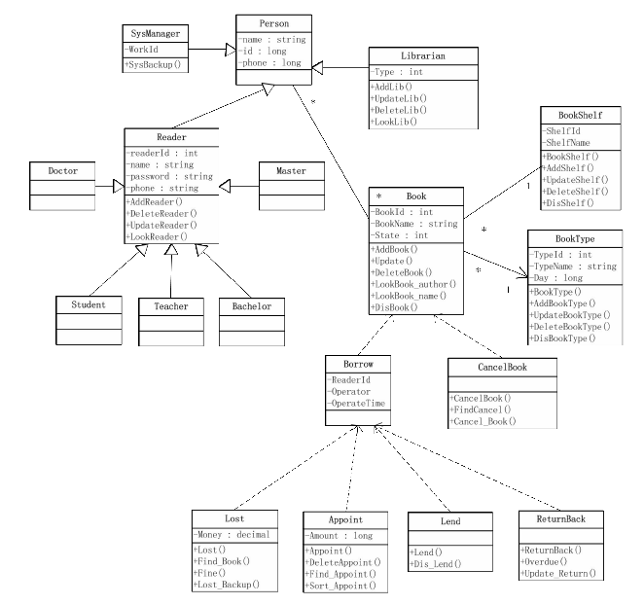
图2-5 系统主要类图
类图中最主要的两个实体类分别是人员实体类Person和书籍实体类Book。读者类Reader、馆员类Librian以及系统管理员类SysManager分别继承自Person类，所以这三个类具有相同的用户基本信息和基本操作，即用户信息的增、删、改、查以及权限的设置功能;其中读者类Reader又派生出了教师读者Teacher,本科生Bachelor、研究生Master、博士生Doctor等不同的读者类别。
书籍类Book与BookType类相关联，由BookType完成书籍分类的操作;书籍类Book与Bookshelf关联，用来实现对书籍书架信息的操作。图书借阅关系类Borrow依赖Book类和Reader类，实现图书借阅的相关操作;图书注销类CancelBook依赖Books类，来实现下架图书的注销工作。其中，书籍借出类Lend,书籍归还类ReturnBook、书籍预约类Appoint以及书籍丢失类Lost均依赖于图书借阅关系类Borrow，以此完成相应的图书管理的相关操作。
图中仅展示了系统实现的主要实体类的类图，在实现的过程中还会包含许多的边界类以及控制类，这里不再一一赘述。

系统数据库设计
见数据库设计示例

